**信而泰亮相世界无线局域网应用发展联盟2024年度会员大会**

近日，备受瞩目的世界无线局域网应用发展联盟2024年度会员大会在深圳隆重举办。作为全球WLAN产业的一年一度的盛典，本次大会吸引了来自世界各地的WLAN产业生态合作伙伴与行业翘楚，共同深入探讨无线局域网技术的最新突破，共谋未来发展的宏伟蓝图。

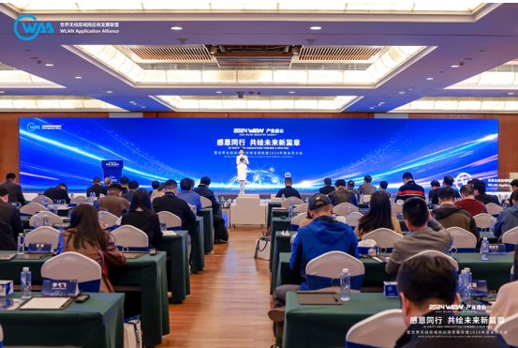

北京信而泰科技股份有限公司（以下简称“信而泰”），在通信网络测试领域内，已成为备受瞩目的行业专家，应邀出席了此次盛会，并在会上展示了众多创新产品——L4-L7应用仿真流量测试仪表Darpeng 2000E以及X-Launch等产品。这些产品以其卓越的性能和创新的技术特点，受到了与会者的广泛关注和高度评价。

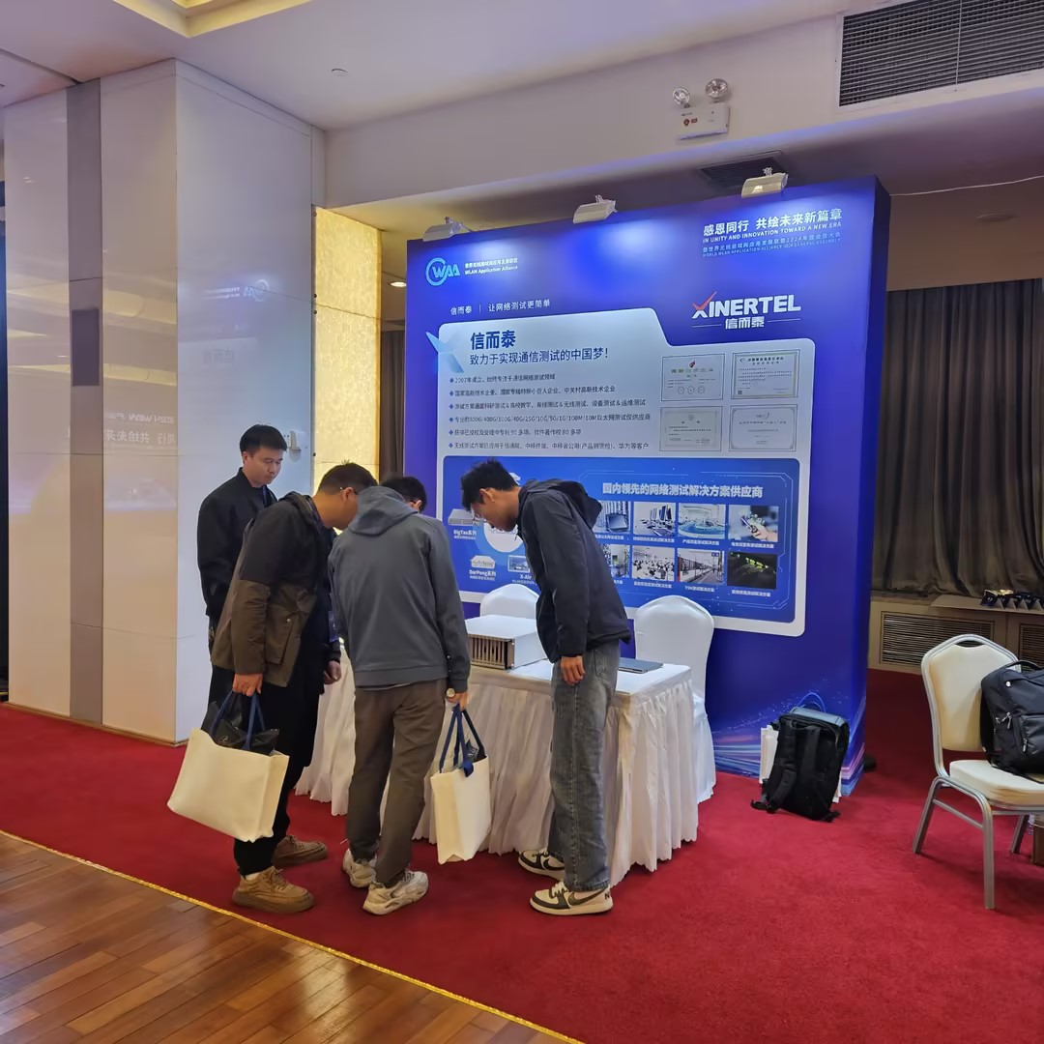

Darpeng 2000E VM虚拟仪表+X-Launch探针平台是信而泰针对无线终端接入测试需求而设计的创新解决方案。该平台能够实现L4-L7应用流量仿真，真实大容量无线终端设备，如手机、平板电脑等的接入测试，解决了客户在无线测试中面临的挑战。通过这一平台，信而泰为客户提供了更加高效、灵活的测试手段，以适应不断变化的市场需求。

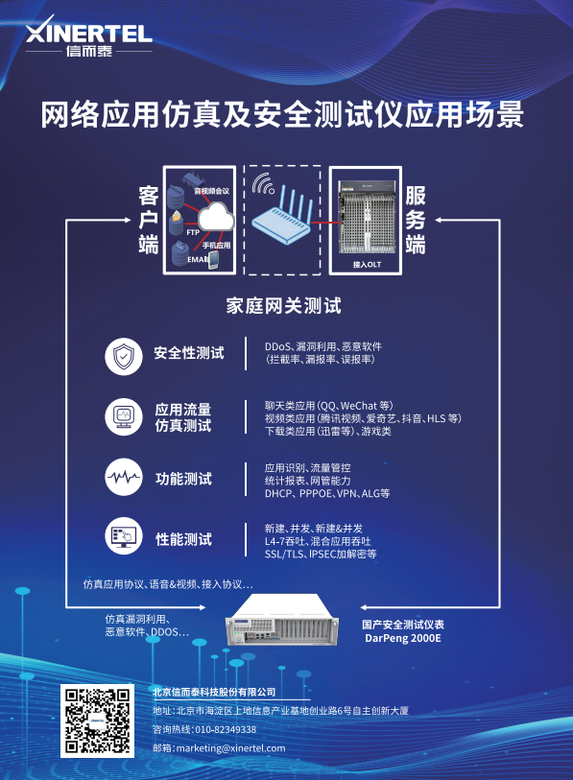

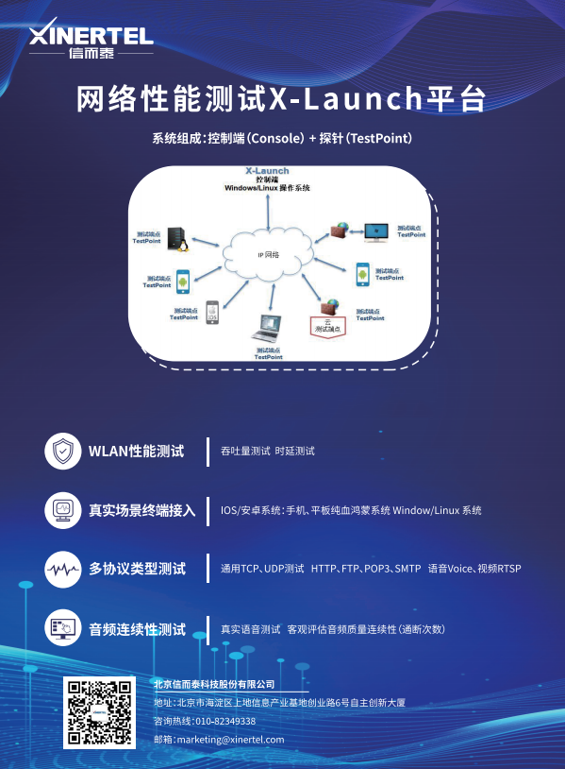

信而泰作为业内优秀的网络测试解决方案提供商，一直致力于为通信产业链提供优质的测试解决方案与技术服务。此次亮相2024WLAN产业盛会展示了信而泰在WLAN网络测试领域的最新成果。未来，公司将继续致力于技术创新，与全球合作伙伴一起，推动无线局域网技术的进步，为构建更加智能、高效的网络环境贡献力量。